Sonnerup.

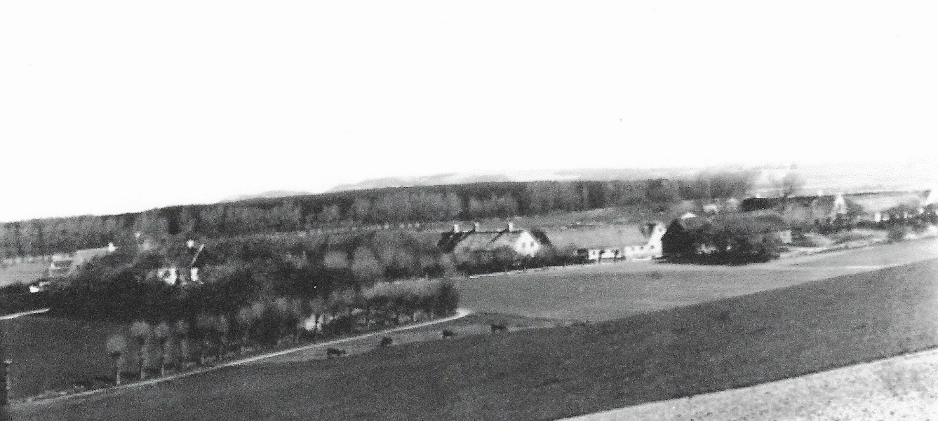

Sonnerup by ca. 1918.

I ældste tid finder man byen stavet Sonethorp, Sonedrop og Sonorp. Sones, eller Sunes thorp, er udledt af et bekendt mandenavn.
Sonnerup sø var på det tidspunkt, ligesom Klinte sø, for store dele tilgroet med rør og grøde, men der har været fiskeri, især efter ål. I dag kender vi området som Fladvandet, som har matr.nr. 10.
På Sonnerup lyng var en skovplantning af fyr, gran, birk, poppel og pil. Det beplantede område er på ca. 24 – 30 tdr. land, mens hele skovarealet er på ca. 490 tdr. land.

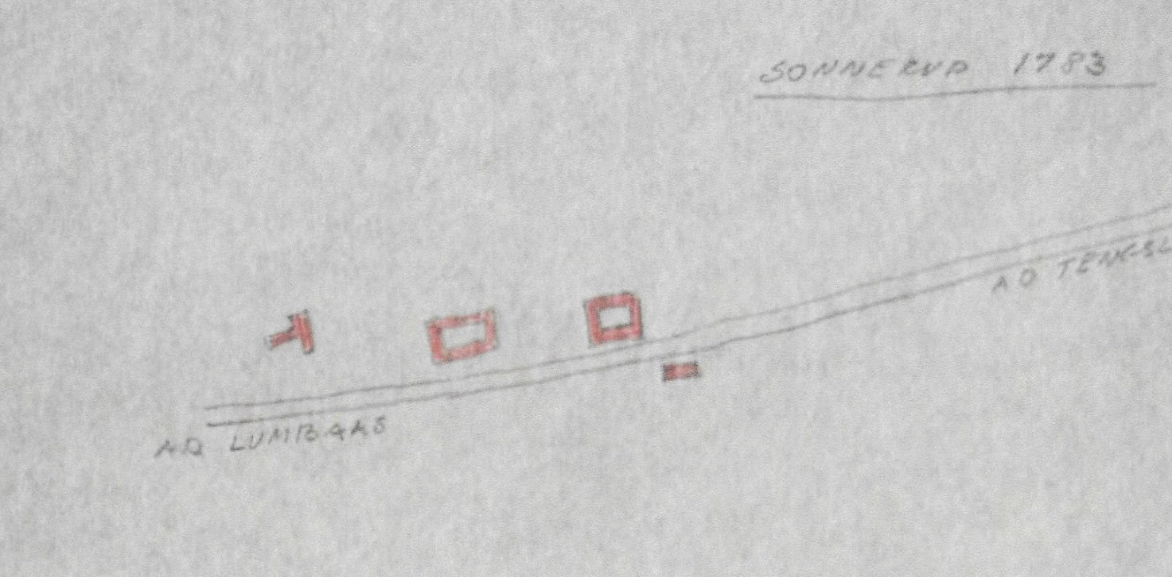

Sonnerup by før udflytningen i 1779.

I 1832 havde byen 4 bøndergårde, 3 huse med jord og 1 hus uden jord

Matr.nr. 1, Sonnerup by, Højby sogn.
Oddenvej 70.
Sonnerup skole.
Areal: 148.830 kv. Alen.

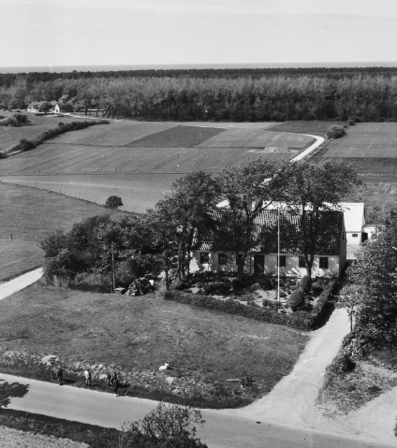

Sonnerup skole blev oprettet i 1735, på det kgl. Gods. Skolen i Sonnerup skulle søges af børnene fra Sonnerup, Tengslemark, Holmstrup, Ebbeløkke, Nyrup og Klint. Disse byer skal også yde bidrag til skolen. Men bidragene fra disse byer er åbenbart ikke tilstrækkelige, hvorfor 5 byer (Sneglerup, Engelstrup, Prejlerup, Odstrup og Frenderup) i Grevinge sogn også skal bidrage til Sonnerup skole, hvorved der skabes lighed mellem de to kgl. Skoler i Højby og Sonnerup, der hver får godt 281 tdr. bidragydende htk. Det er næppe nogen god ordning for skoleholderen, at han skal have en del af sin løn fra byer, der ligger så langt fra hans skole, og hvor man ikke kan have nogen interesse i at støtte den, men når skoleholderne på det kgl. Gods skulle lønnes ens, kunne det måske ikke ordnes anderledes.
Hvor det ved flere skoler under det kgl. Gods var studenter der var skoleholdere, havde skoleholderen i Sonnerup ikke studentereksamen. Men efter pastor Nygårds udsagn er de eksemplariske skikkelser og har gode evner til at undervise.
Den første skoleholder i Sonnerup hedder Royan. Han var jyde, og havde været skoleholder ved den kgl. Skole i Stenstrup et par år før han kom til Sonnerup skole.
Royan døde i 1760, 58 år, og blev begravet den 26. september 1760 på Højby kirkegård.
Royan blev afløst af Christen Lund, der i øvrigt blev gift med Royans datter, Anne Marie Royan. De havde 3 børn, hvor en datter i folketællingen 1787 benævnes som (døv og dum). Christen Lund dør i 1791, og begraves på Højby kirkegård.
Da Christen Lund dør, fik på opfordring af bønderne i Sonnerup, hans enke sammen med sin søn, lov til at drive skolen videre så længe det var forsvarligt.

Det må have gået meget tilfredsstillende, for i 46 år er Andreas Lund skoleholder i Sonnerup. Han bliver i 1809 gift med Ane Margrethe Larsdatter, hun er søster til skovfoged Hans Larsen, Sonnerup, og de får 4 børn.
I 1837 bliver Andreas Lund afløst af skolelærer Jens Hansen. (Nu hedder det ikke skoleholder længere).

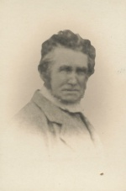

Jens Hansen.

Skolelærer Jens Hansen, søn af smed Hans Jensen, Odden, blev den 19. februar 1836 i Nykøbing kirke gift med Ane Marie Lund, datter af skoleholder Andreas Lund, som han afløser. De får 4 børn. Lærer Jens Hansen er på skolen i Sonnerup indtil 1877.

I 1877 bliver lærer Jens Hansen afløst af lære Peter Jensen.

Peter Jensen, søn af skovfoged Jens Hansen, Sonnerup, er gift med Alvilda Rosalie Frederikke Jensen, som er født i Vig, de får datteren Alvilda Rosalie Karoline Jensen i 1979.

I 1894 kommer der en ny lærer til Sonnerup skole som afløser for lærer Peter Jensen. Lærer Peter Larsen får embedet. Han kommer fra en lærerstilling Bregninge skole ved Kalundborg.
Peter Larsen er født i Svinninge i Nr. Asmindrup sogn, den 22. april 1861, som søn af indsidder Lars Olsen. Han bliver gift med Charlotte Marie Laura Larsen, født den 25. marts 1869 i Kundby.
De får børnene:
Jens Laurits Larsen, født den 21. juni 1890 i Bregninge.
Kristian Larsen, født den 16. december 1891 i Bregninge.
Poul Larsen, født den 28. februar 1896 i Sonnerup.
Thorvald Larsen, født den 22. november 1902 i Sonnerup.
Johanne Kristiane Larsen, født den 24. april 1904 i Sonnerup.

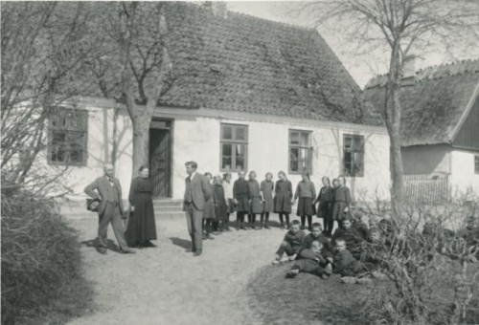

Peter Larsen og hans kone sammen med andenlæreren og børnene.

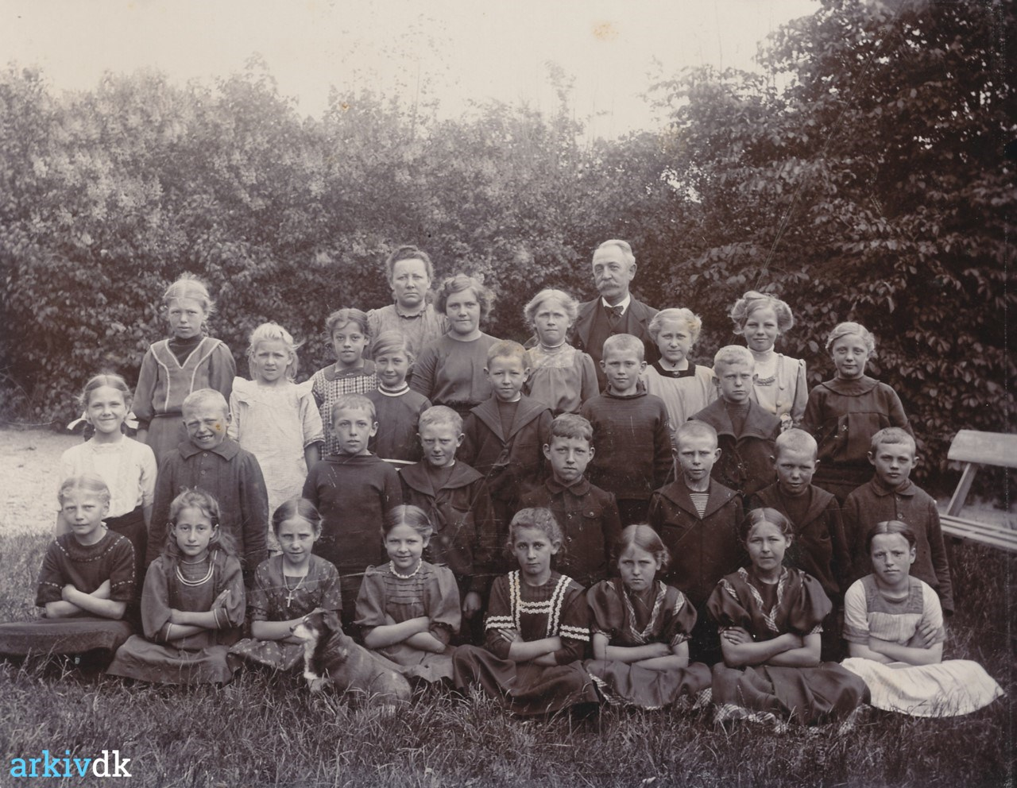

Sonnerup skole på udflugt.

Den 1. april 1923 gik lærer Peter Larsen på pension, og fik bevilget en pension på 2.640,00 kr. årligt. Familien fik lov til at blive boende i lærerboligen til 1.november samme år.

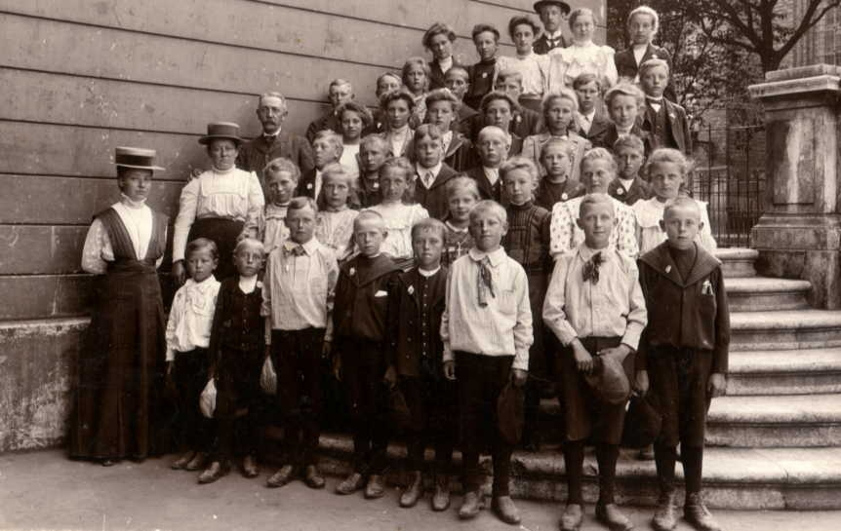

Udflugt til København i 1911.

Når Sonnerup skole var på udflugt til København, var man afsted i 2 dage, og man overnattede på Sølvgades kasserne. Billedet er taget på trappen ved Trinitatis kirke/Rundetårn. Det er Trinitatis kirke, som kan skimtes i baggrunden.

Efter at lærer Peter Larsen gik på pension i 1923, vedtog Højby sogneråd at opslå det ledige embede til besættelse til 1.november 1923. Begynderlønnen blev sat til 2.640,00 kr. årligt, minus 330,00 kr. for boligen.
Dette blev imidlertid ikke til noget, da Højby sogneråd vedtog at bygge en ny førsteskole i Tengslemark i 1924.
Dermed ophørte Sonnerup skole efter 189 år.
I 1924 sælger Højby sogneråd Sonnerup skole med jord til Jens Peter Jensen, som får skøde den 1. september, læst den 19. september 1924 på ejendommen.
Året efter, i 1925, sælger Jens Peter Jensen ejendommen til Hans Otto Kristiansen, som får skøde den 31. marts, læst den 5. juni 1925 på ejendommen.

Ungkarl, tjenestekarl Hans Otto Kristiansen, født den 8. oktober 1900 i Kirkerup, Sorø amt, søn af banearbejder Jens Peter Kristiansen og hustru Maren Kirstine Jensen, Kirkerup, bliver den 30. marts 1921 i Højby kirke viet til pige Ella Marie Petersen, født den 22. maj 1896 i Lumsås, datter af tømrer Jens Peter Petersen og hustru Maren Kristine Larsen, Lumsås.
De får datteren:
Lilly Kristine Kristiansen, født den 9. marts 1921 i Lumsås.

I 1957 sælger Hans Otto Kristiansen ejendommen til landmand Evald Christensen, som får skøde den 28. december 1957 på Ejendommen.

Ungkarl, landmand Evald Christiansen, født den 21. juni 1933 i Holmstrup, Lumsås, søn af gårdejer Alfred Christensen og hustru Ingeborg Marie Jensen, Holmstrup, bliver den 5. oktober 1957 i Lumsås kirke viet til pige Sofie Larsen, født den 5. december 1937 på Odden, datter af parcellist Karl Sofus Larsen og hustru Laurentze Mariane Nielsine Hansen, Lumsås.
De får børnene:
Lars Henrik Christensen, født den 10. maj 1960.

Matr.nr. 2, Sonnerup, Højby sogn.
Oddenvej 68.
Sonnerupgaard.
Areal: Ved gård 819.320 kv. alen.
Fladvand 116.760 kv. Alen.

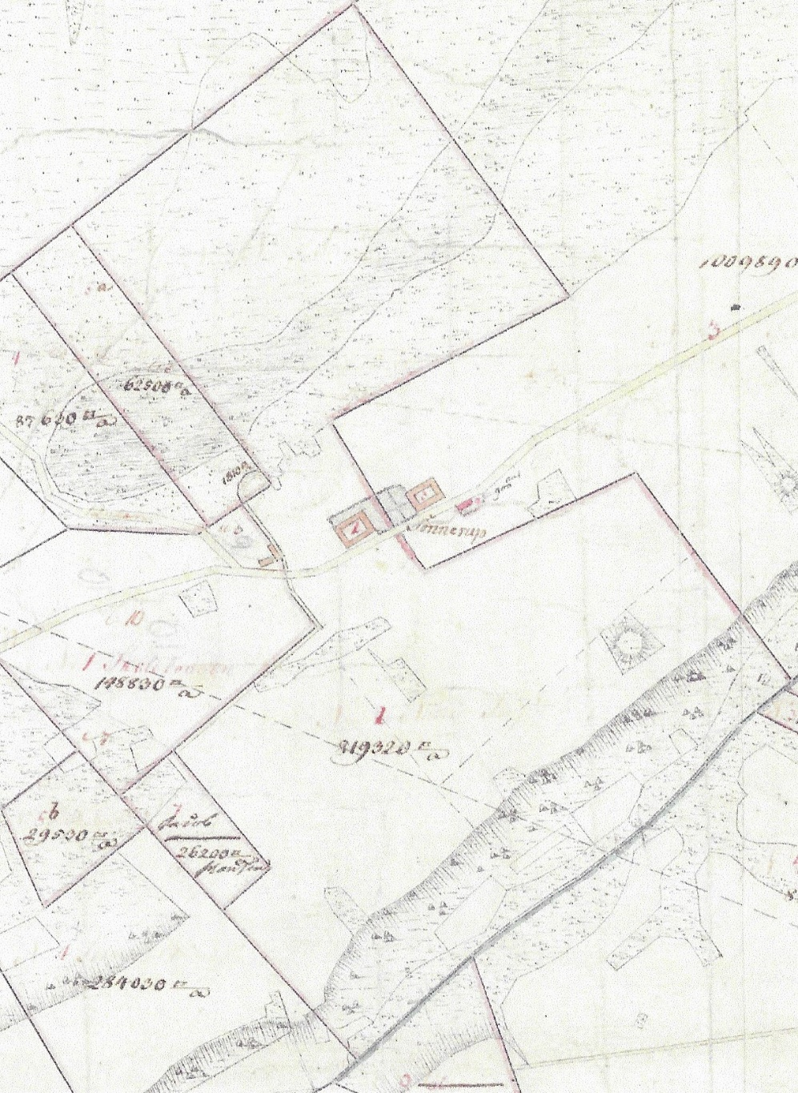

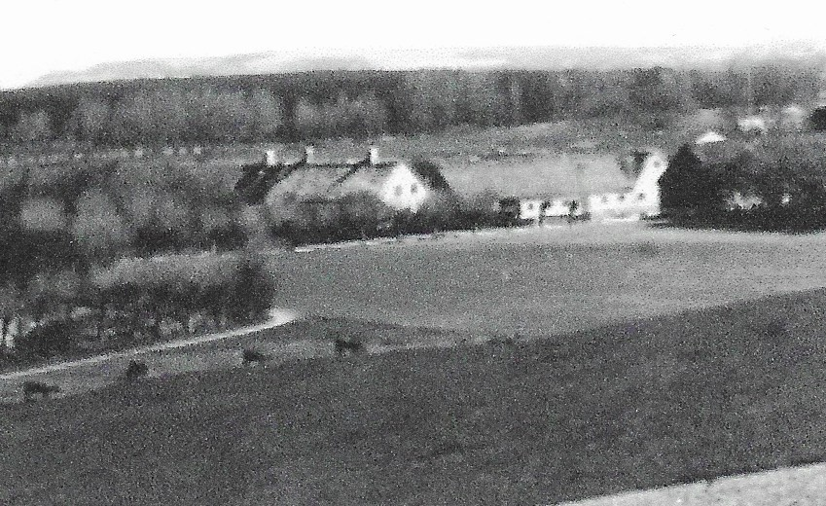

Sonnerupgård.

Den første fæster jeg finder på Sonnerupgård kommer fra Gudmindrup.
Ungkarl Ole Hansen, 30 år, født i Gudmindrup i 1670, bliver den 21. oktober 1700 i Højby kirke viet til pige Karen Michelsdatter, 30 år, født i 1670 i Gudmindrup. De får fæstet af Sonnerupgård.
De får børnene:
Jacob Olsen, født i august 1701. Gift med Sidse Rasmusdatter. Næste fæster.
Michel Olsen, født i august 1707. Ingen oplysninger.

Ungkarl Jacob Olesen, 30 år, født i august 1701 på gården, bliver den 30. september 1731 i Højby kirke viet til pige Sidse Rasmusdatter, 29 år, født i 1702. De overtager fæstet.
De får børnene:
Lucie Jacobsdatter, født i april 1732. Død i februar 1742, 10 år gammel.
Ole Jacobsen, født i april 1734. Gift med Sophie Poulsdatter. Næste fæster.
Niels Jacobsen, født i december 1735. Gift med Anne Larsdatter.
Lars Jacobsen, født i juni 1738. Død i oktober 1753, 15 år gammel.
Jens Jacobsen, født i juni 1738. Ingen oplysninger.
Mads 1. Jacobsen, født i maj 1741. Død i juni 1741, 1 måned gammel.
Rasmus Jacobsen, født i januar 1744. Ingen oplysninger.
Mads 2. Jacobsen, født i juli 1746. Død i februar 1754, 8 år gammel.

Fæstegårdmand Jacob Olesen, 64 år, dør i januar 1765, og bliver begravet på Højby kirkegård.

Ungkarl Ole Jacobsen, 41 år, født i april 1734 på gården, bliver den 5. november 1775 i Højby kirke viet til pige Sophie Poulsdatter, 18 år, født den 6. januar 1757. De fortsætter fæstet.
De får børnene:
Sidse Olesdatter, født/ døbt den 25. maj 1777. Gift med Nicolai Jensen. Næste fæster.
Anne 1. Olesdatter, født i september 1782. Død i juni 1785, 3 år gammel.
Anne 2. Olesdatter, født i februar 1790. Død i december 1790, 11 måneder gammel.

Fæstebonde Ole Jacobsen, 66 år, dør den 4. februar 1800, og bliver den 9. februar 1800 begravet på Højby kirkegård.
Datteren Sidse Olesdatter, 23 år, født den 25. maj 1777 på gården, bliver den 23. marts 1800 i Højby kirke viet til ungkarl Nicolai Jensen, 32 år, født i maj 1768 i Tengslemark. De overtager fæstet.
De får børnene:
Maren Nicolaisdatter, født i juli 1801. Gift med Jacob Larsen, Højby.
Ole Nicolaisen, født i oktober 1804. Fæstebonde i Kollekolle, Vig.
Jens Nicolaisen, født i september 1810. Gift med Ellen Hansdatter. Næste fæster.

Ungkarl Jens Nicolajsen, 25 år, født i september 1810 på gården, bliver den 19. juni 1835 i Højby kirke viet til pige Ellen Hansdatter, 25 år, født i juni 1808 i Tengslemark. De fortsætter fæstet.
De tager en plejesøn:
Peder Larsen, født 1842.

Fæstegårdmand Jens Nicolajsen, 42 år, dør den 26. april 1852, og bliver den 6. maj 1852 begravet på Højby kirkegård.
Enke Ellen Hansdatter, 45 år, bliver for 2.den gang den 14. oktober 1853 i Højby kirke viet til ungkarl Mads Olsen, 25 år, født i 1828 i Lumsås.
Ægteskabet er barnløst.
Ellen Hansdatter køber I 1854 gården fri af fæstet, og får skøde den 30. december 1654, læst den 16. marts 1855.
Den 16. marts 1855 bliver der tinglyst vielsesattest som adkomst for Mads Olsen, der har ægtet Ellen Hansdatter.

Ellen Hansdatter, 49 år, dør den 16. september1857, og bliver den 23. september 1857 begravet på Højby kirkegård.

Enkemand, gårdejer Mads Olsen, 29 år, født den 12. september 1828 i Lumsås, bliver 2.den gang den 11. december 1857 i Højby kirke viet til pige Christence Christiane Nielsdatter, 28 år, født den 26. april 1829 i Tengslemark, datter af skrædder Niels Larsen, Tengslemark.
De får børnene:
Ellen Kristine Olsen, født den 22. januar 1860. Gift med Odelsbonde Thorvald Randklev, Guldbrandsdalen, Norge.
Inger Sofie Olsenfødt den 22. november 1862. Gift med gårdejer Niels Nielsen, Møllebakkegård, Stenstrup.
Maren Cæcilie Olsen, født den 17. januar 1864. Gift med Peter Petersen, matr.nr. 4a, Stårup.
Niels Henrich Olsen, født den 6. oktober 1868. Gift med Ragnhild Randklev.

Gårdejer Mads Olsen, 52 år, dør den 3. juni 1881, og bliver den 10. juni 1881 begravet på Højby kirkegård.
Der bliver læst skifteretsattest den 10. marts 1893 som adkomst for Mads Olsens enke Christence Christiane Nielsdatter.
I år 1900 sælger Christence Christiane Nielsdatter gården til sin søn Niels Henrich Olsen, som får skøde den 8. maj, læst den 25. maj 1900.

Ungkarl, gårdejer Niels Henrich Olsen, 34 år, født den 6. oktober 1868 på gården, bliver den 14. februar 1902 i Højby kirke viet til pige Ragnhild Torstensdatter Randklev, 22 år, født den 16. februar 1880 i Ringbo i Norge, datter af gårdbruger Torsten Termassen og hustru Kirsten Svendsdatter, Ringbo.
De får børnene:
Magnus Randklev Olsen, født den 14. marts 1903.
Kristiane Randklev Olsen, født den 14. februar 1905.
Borghild Randklev Olsen, født den 24. januar 1907. Gift med parcellist Robert Jacobsen, Rørvig.
Else Ragnhild Randklev Olsen, født den 15. juni 1909. Gift med gårdejer Hans Jensen, Højby.
Ragnhild Olsen er født i Norge som sæterjente fra Ringbo i Guldbrandsdalen. Hun kom som ganske ung pige til Vallekilde højskole, og her lærte hun Niels Henrick Olsen at kende.

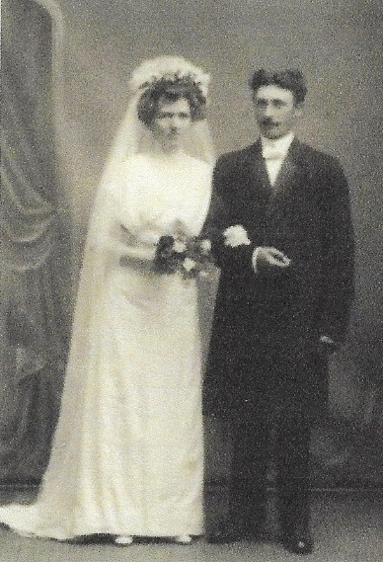

Ragnhild og Niels Henrich Olsen.
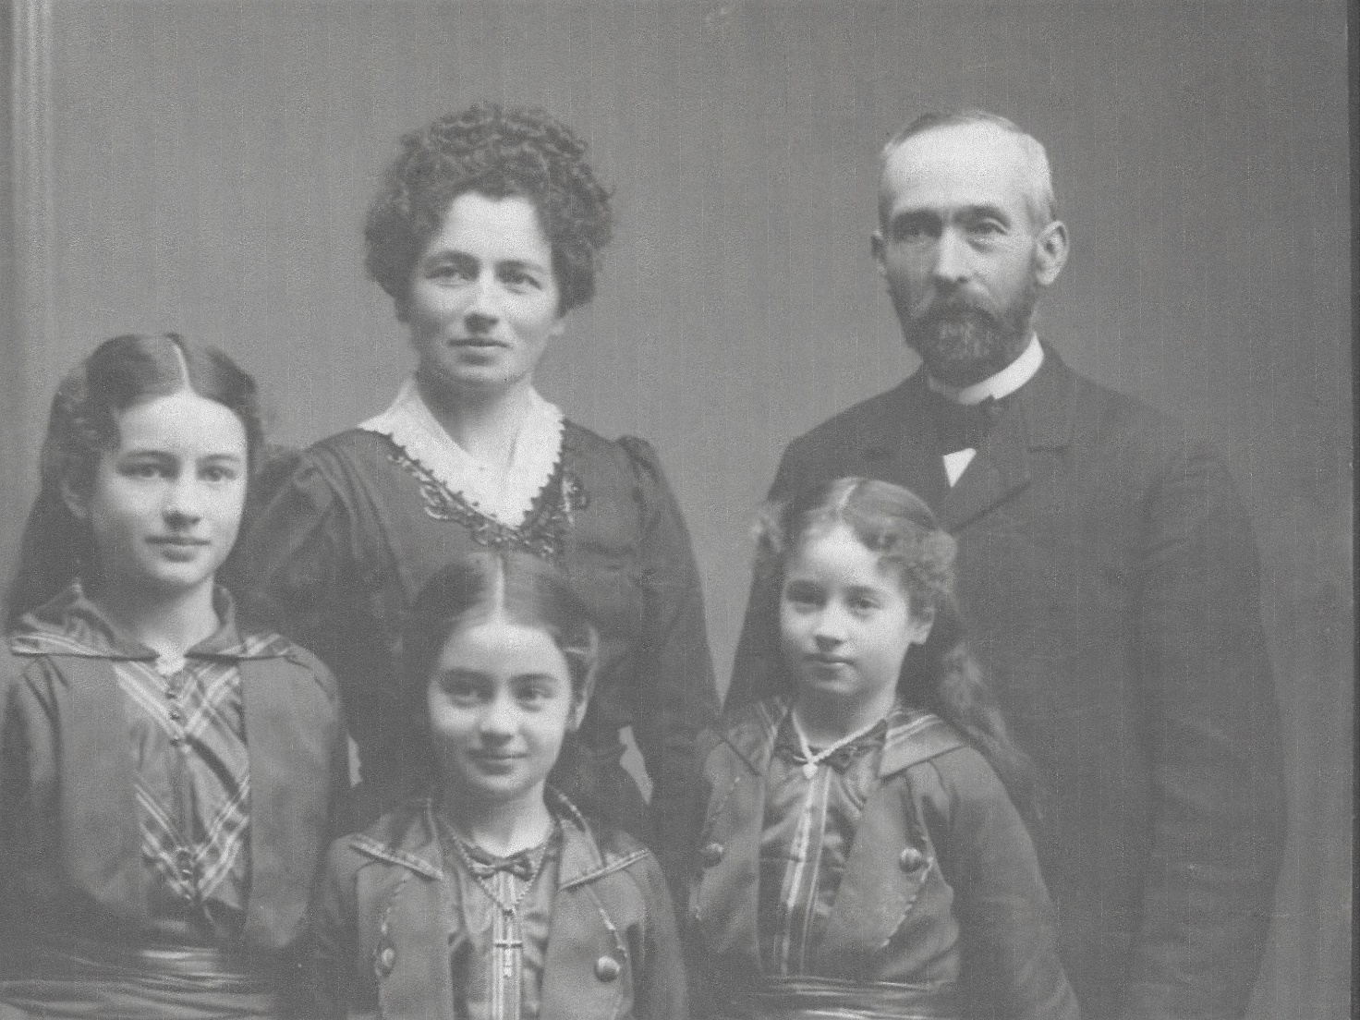

Ragnhild og Niels Henrik Olsen
Fra venstre: Kristiane, Borghild og Else Olsen.

Gårdejer Niels Henrich Olsen, 70 år, dør den 29. maj 1938, og bliver den 3. juni 1938 begravet på Lumsås kirkegård. Ragnhild Olsen flytter til Vesterbro 30 i Nykøbing.

3 år før, i 1935 havde Niels Henrich Olsen solgt gården til Niels Robert Mosebye Jacobsen, som havde fået skøde læst den 11. oktober 1935.
I 1938 sælger Niels Robert Mosebye Jacobsen gården til Hans Henry Jensen, som får skøde læst den 25. juni 1838.
Efter 6 år sælger Hans Henry Jensen gården til Poul Evald Jeppesen, som får læst skøde den 8. februar 1944.
Gården er inde i en turbulent periode og handles ofte, så på et skøde læst den 12. februar 1946 overtager handelsmand Jens Benjaminsen gården.

I 1950 bliver gården overtaget af Anna og Orla Stendal, som får læst skøde den 20. juni 1950. Han var da forvalter på Klintesø.

Ungkarl, forvalter Orla Stendal, 26 år, født den 1. april 1919 Herslev sogn, København amt, søn af husejer Peder Stendal og hustru Ane Johanne Hansen, født i Stårup, bliver den 12. maj 1945 i Lumsås kirke viet til pige, husassistent Anna Elisabeth Nielsen, 24 år, født den 15. august 1921 i Egebjerg sogn, datter af afdøde husmand Hans Nielsen og efterlevende hustru Thora Sofie Margrethe Larsen, født i Højby.
De får Børnene:
Sanne Birgitte Stendal, født den 22. august 1947.
Vibeke Stendal, født den 22. november 1950.

På et auktionsskøde læst den 3. juli 1989 overtages gården af Jane Christensen og Bent Hansen.

Matr. Nr. 3, Sonnerup by, Højby sogn.
Oddenvej 66.
Steensgaard.
Areal: Ved gård 1.oo9.890 kv. alen.
Fladvand 137.620 kv. Alen.

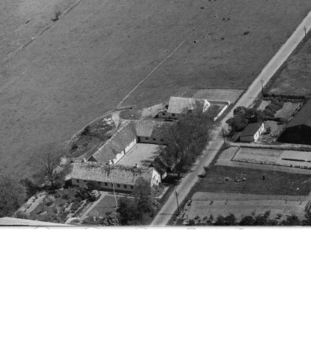

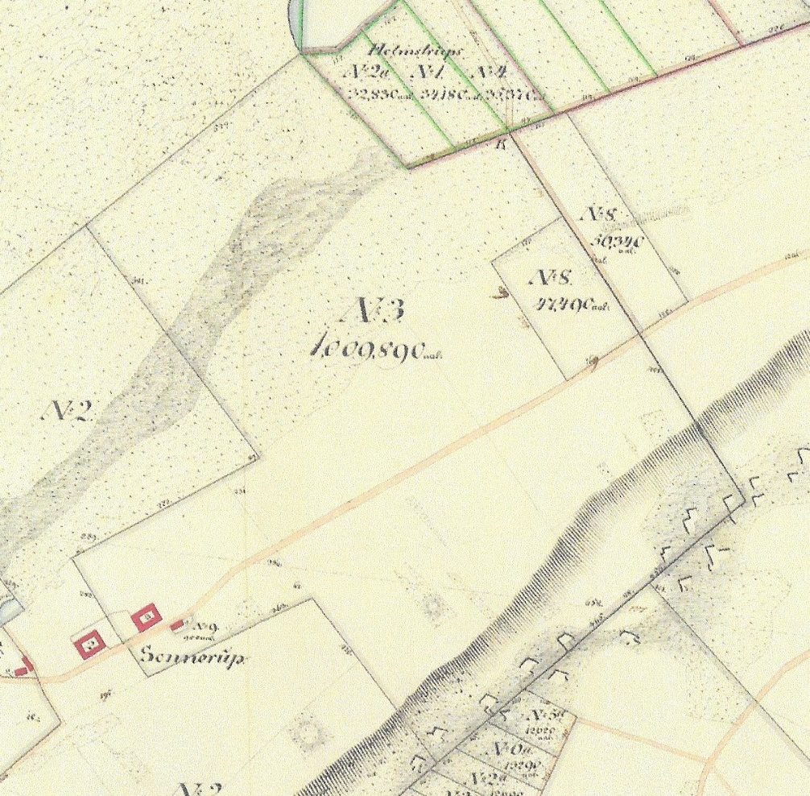

Fæstegårdmand Peder Poulsen, 66 år. Født i 1663 i Sonnerup, bliver den 8. maj 1729 i Højby kirke viet til pige Sophie Pedersdatter, 17 år, født i 1712 i Sonnerup.
De får børnene:
Anne Pedersdatter, født i 1731. Ingen oplysninger.
Poul Pedersen, født i 1733. Gift med Lucie Jeppesdatter, Sonnerup. Næste fæster.

Fæstegårdmand Peder Poulsen, 81 år, dør i november 1744, og bliver begravet på Højby kirkegård.
Enke Sophie Pedersdatter, 44 år, dør den 7. maj 1756, og bliver begravet på Højby kirkegård.
Sønnen, ungkarl Poul Pedersen, 23 år, født i juli 1733 på gården, bliver den 31. oktober 1756 i Højby kirke viet til pige Lucie Jeppesdatter, 29 år, født i august 1729 i Sonnerup. De overtager fæstet.
De får børnene:
Sophie Poulsdatter, født i 1757. Gift med Ole Pedersen, Sonnerup.
Peder Poulsen, født i 1759. Gift med Karen Larsdatter, Sonnerup. Næste fæster.
Tvillinger:
Niels Poulsen, født i 1761. Ugift. Død i 1781, 20 år gammel.
Rasmus Poulsen, født i 1761. Død 1 dag gammel.
Lars Poulsen, født i 1763. Ingen oplysninger.
Karen Poulsdatter, født i 1765. Gift med gårdmand Hans Hansen, matr.nr. 3, Holmstrup.
Jeppe Poulsen, født i 1769. Ingen oplysninger.
Else Poulsdatter, født i 1771. Gift med gårdmand Jørgen Jensen, matr.nr. 15, Lumsås.
Anders Poulsen, født i 1774. gårdmand og sølimit i Yderby, Odden sogn.
Anne Sophie 1. Poulsdatter, født i 1776. Død få dage gammel.
Tvillinger:
Kirsten Poulsdatter, født i 1777. Død i september 1778, 1 år gammel.
Anne 2. Poulsdatter, født i 1777. Død i juni 1778, 9 måneder gammel.

Fæstegårdmand Poul Pedersen, 44 år, dør den 15. juni 1777, og bliver begravet på Højby kirkegård.

Sønnen, ungkarl Peder Poulsen, 23 år, født den 7. januar 1759 på gården, bliver den 14. juli 1782 i Højby kirke viet til pige Karen Larsdatter, 25 år, født den 22. oktober 1757 i Sonnerup. De fortsætter fæstet.
De får børnene:
Poul Pedersen, født i april 1783. Ingen oplysninger. Jens Pedersen, født i november 1784. Død den 6. marts 1796, 12 år gammel.
Christen Pedersen, født i august 1787. Ingen oplysninger.
Sidse Pedersdatter, født i april 1790. Gift med Peder Mortensen, Hønsinge.
Anne Sophie Pedersdatter, født i 1793. Gift med Johan Henrik Larsen, Sonnerup. Næste fæster.
Kirsten Pedersdatter, født i marts 1797. Ingen oplysninger.
Fæstegårdmand Peder Poulsen, 54 år, dør i april 1813, og bliver begravet på Højby kirkegård.
Ungkarl Johan Henrik Larsen, 25 år, født i marts 1803 i Tengslemark, bliver den 14. november 1828 i Højby kirke viet til pige Ane Sophie Pedersdatter, 35 år, født i 1793 på gården. De fortsætter fæstet.
De får børnene:
Sidse Kirstine Johansdatter, født den 6. april 1830. Død den 10. januar 1831.
Peder Henriksen, født den 25. oktober 1831. Gift med Sine Dorthea Jensdatter, Sonnerup. Næste ejer.

Johan Henrik Larsen køber i 1854 gården fri af fæstet, og får skøde den 3. december 1854, læst den 16. marts 1855.

I 1863 sælger Johan Henrik Larsen gården til sin søn bestyrer Peder Henriksen, som får skøde den 26. juli 1863, læst den 21. august 1868.

Ungkarl, gårdbestyrer Peder Henriksen, 30 år, født den 25. oktober 1831 på gården, bliver den 26. juni 1861 i Højby kirke viet til pige Sine Dorthea Jensdatter, 28 år, født den 21. december 1833 i Sonnerup.
De får børnene:
Anne Sophie Henriksen, født den 21. november 1862.
Niels Johan Henriksen, født den 16. juni 1864.
Poul Henriksen, født den 4. september 1866.
Jens Christian Henriksen, født den 7. december 1868.
Lars Peter Henriksen, født den 20. oktober 1871.

I 1864 har gårdejer Peder Henriksen købt Rytterhuset matr.nr. 9, som ligger overfor gården på den anden side af vejen, af Inger Kirstine Larsdatter.

Gårdejer Peder Henriksen, 73 år, dør den 14. april 1904, og bliver den 21. april 1904 begravet på Højby kirkegård.
Enke Sine Dorthea Jensdatter driver gården videre efter sin mands død ved hjælp af sine sønner.
I 1919 sælger hun gården til 3 af sine sønner, Johan, Poul og Jens Christian Henriksen, som får skøde læst den 24. marts 1919 på gården.
De driver i fællesskab gården frem til 1942, hvor der på en skifteretsattest læst den 24. marts 1942 bliver lyst adkomst for Niels Johan og Niels Christian Henriksen for den andel som var tilhørende Poul Henriksen.

Skiftende ejer.

Gården går på tvangsauktion, og på et auktionsskøde læst den 12. april 1983 overtager Orla Jensen og hans søn Jens Jensen, Hyldegården, Søndervang, Odden gården.

På et skøde læst den 21. oktober 1994 overtager Jens Jensen sin fars halvpart, og er herefter eneejer af gården.

Matr.nr. 4, Sonnerup by, Højby sogn.
Oddenvej
Egholm.
Areal: Ved gård 284.030 kv. Alen.
Byjord 87.630 kv. Alen.
Fladvand 65.640 kv. Alen.

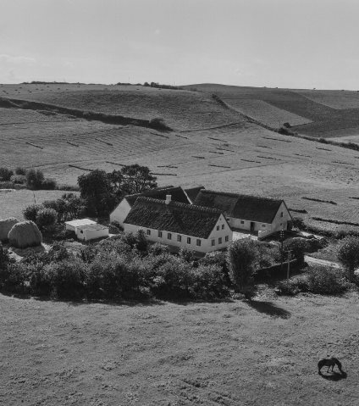

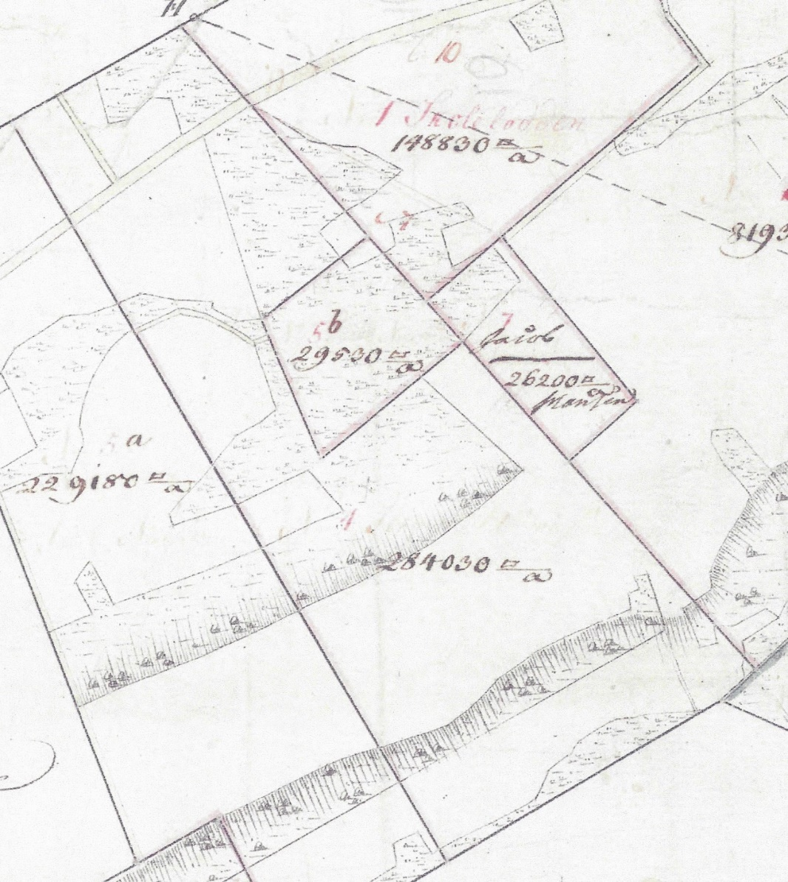
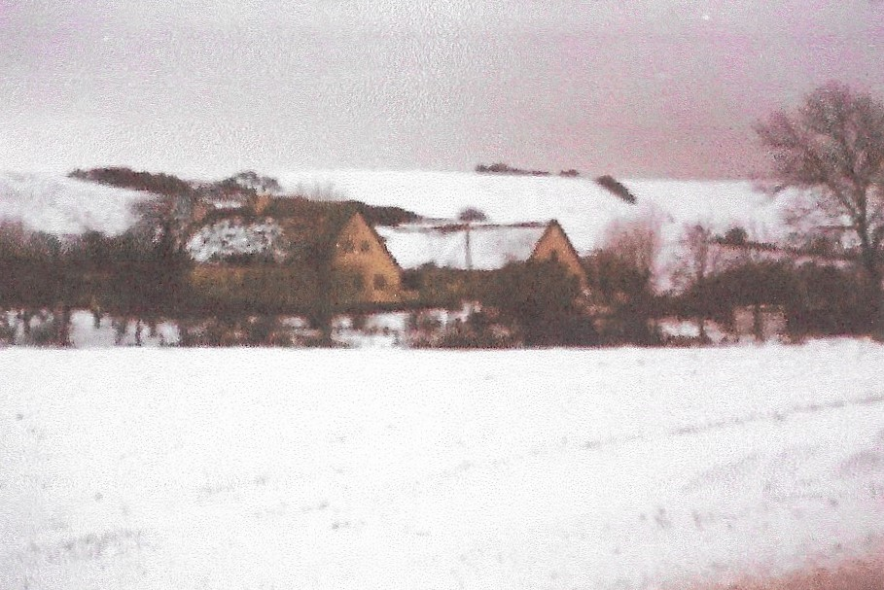

Vinterbilled.

Den første jeg finder er:
Fæstegårdmand Michel Andersen, født ca. 1650, bliver i Højby kirke viet til pige Marthe Larsdatter, født ca. 1650.
De får børnene:
Lucie Michelsdatter, født i 1671. gift med Rasmus Nielsen.
Andreas Michelsen, født i 1675.
Lars Michelsen, født i 1677.
Sidse Michelsdatter, født i 1682.
Cidze Michelsdatter, født i 1687.
Niels Michelsen, født i 1689.
Peder Michelsen, født i 1691.

Fæstegårdmand Michel Andersen, 49 år, dør i august 1699, og bliver begravet på Højby kirkegård.
Datteren Lucie Michelsdatter, 28 år, født i 1671 på gården, bliver i august 1699 i Højby kirke viet til ungkarl, skrædder Rasmus Nielsen, 24 år, født den 18. april 1675 i Bjergsted, Skippinge herred. De fortsætter fæstet.
De får sønnen:
Jeppe Rasmussen, født i september 1701.

Sønnen Jeppe Rasmussen, 24 år, født i 1701 på gården, bliver den 24. juni 1725 i Højby kirke viet til pige Kirsten Jørgensdatter, 24 år, født i 1701 i Sonnerup. De fortsætter fæstet.
De får børnene:
En dødfødt dreng i 1726.
En dødfødt pige i 1728.
Lucie Jeppesdatter, født i 1732. Død straks efter fødslen.
Niels Jeppesen, født 1733. Død straks efter fødslen.
Anna Jeppesdatter, født i 1735. Død straks efter fødslen.
Lucie Jeppesdatter, født den 8. april 1736. Gift med Poul Pedersen, Holmstrup.
Rasmus Jeppesen, født den 20. juni 1739. Gift med Maren Jensdatter.
Lars Jeppesen, født i 1747. Død straks efter fødslen.

Ungkarl Jørgen Rasmussen, 29 år, født den 2. februar 1770 på matr.nr. 5 i Sonnerup, bliver den 3. november 1799 i Højby kirke viet til pige Ellen Christensdatter, 22 år, født den 26. januar 1777. De overtager fæstet.
De får børnene:
Maren Jørgensdatter, født i december 1799. Ingen oplysninger.
Karen Jørgensdatter, født i juli 1802. Gift med Brændevinsbrænder Peder Thomsen, Nykøbing.
Mads Jørgensen, født den 24. marts 1805. Vatfabrikant i Nykøbing, tideligre bådfører.
Anne Jørgensdatter, født i juli 1807. gift med gårdmand Jens Nielsen, matr.nr. 1, Ebbeløkke.
Kirsten Jørgensdatter, født den 24. februar 1811. Gift md gårdmand Peder Jørgensen, matr.nr. 16, Lumsås.
Sidse Jørgensdatter, født den 4. marts 1814. Gift med husmand Peder Nielsen, matr.nr. 7, Holmstrup.

Fæstegårdmand Jørgen Rasmussen, 46 år, dør den 4. maj 1816, og bliver den 10. maj 1816 begravet på Højby kirkegård.

Enke Ellen Rasmussen (født Christensdatter), 39 år, født den 26. januar 1777, bliver for 2.den gang den 6. oktober 1816 i Højby kirke viet til ungkarl Lars Nielsen, 31 år, født den 20. februar 1785 i Holmstrup, søn af gårdmand Niels Pedersen, matr.nr. 4 Holmstrup. De fortsætter fæstet.
De får børnene:
Niels Larsen, født den 1817. gift med Ane Sofie Larsdatter, Stenstrup. Næste fæster.
Inger Larsdatter, født den 1820. Død den 28. juli 1838, 17 år gammel.

Ungkarl, indsidder Niels Larsen, 24 år, født den 16. maj 1817 på gården, bliver den 25. juni 1841 i Højby kirke viet til pige Ane Sophie Larsdatter, 24½ år, født den 17. august 1816 i Stenstrup, datter af gårdmand Lars Pedersen og hustru Sidse Pedersdatter, Stenstrup.
De får børnene:
Christian Nielsen, født den 19. juni 1842. Gift med Karen Sophie Nielsdatter, matr.nr. 11, Lumsås.
Inger Marie Nielsdatter, født den 25. december 1847. Gift med Jacob Christian Echberg, matr.nr. 15, Lumsås.

Ellen Nielsen, Rasmussen (født Christensdatter), 73 år, dør den 14. januar 1850 af brystsyge, og bliver den 24. januar 1850 begravet på Højby kirkegård.

Enkemand, fæstegårdmand Lars Nielsen, 65 år, dør den 9. februar 1850, og bliver den 18. februar 1850 begravet på Højby kirkegård.

Efter forældrenes død, overtager Niels Larsen fæstet.
Niels Larsen køber I 1854 gården fri af fæstet, og får skøde den 30. december 1854, læst den 16. marts 1855.

I 1892 sælger Niels Larsen gården til Lars Pedersen, som får skøde den 16. januar 1893, læst den 28. september 1894.
Ungkarl Lars Pedersen,28 år, født den 27. august 1864 i Yderby, Odden sogn, bliver den 8. april 1892 i Odden kirke viet til pige Anna Kristine Madsen, 25 år, født den 23. juni 1867 i Overby, Odden sogn, datter af smed Mads Pedersen, Overby.
De får børnene:
Mads Laurits Petersen, født den 4. februar 1894.
Niels Aksel Petersen, født den 21. marts 1895.
Peter Erling Petersen, født den 28. august 1896.
Manna Gudrund Petersen, født den 30. juni 1900.
Asta Marie Petersen, født den 29. februar 1902.
Frede Thorkild Petersen, 27. maj 1907.

Gårdejer Lars Pedersen, 82 år, dør den 11. januar 1947, og bliver den 17. januar 1947 begravet på Lumsås kirkegård.
Enke efter Lars Pedersen, Anna Kristine Pedersen, sælger gården til sin søn bestyrer Peter Erling Petersen, som får skøde læst den 16. maj 1947.

I 1984 går gården på tvangsauktion, og på et auktionsskøde af 6. december 1984 bliver gården overtaget af Kristen Bülow.

I 1985 sælger Kristen Bülow gården til Ingrid Gregersen, som får skøde læst den 19. juni 1985.

I 1989 sælger Ingrid Gregersen gården til Torben Høgh, som får skøde læst den 2. november 1989.

Matr.nr. 5a, Sonnerup by, Højby sogn.
Oddenvej 59.
(Gården revet ned).
Niels Villumsens gård.
Areal: Ved gård 229.180 kv. alen.
Byjord 62.500 kv. Alen.
Fladvand 60.140 kv. Alen.

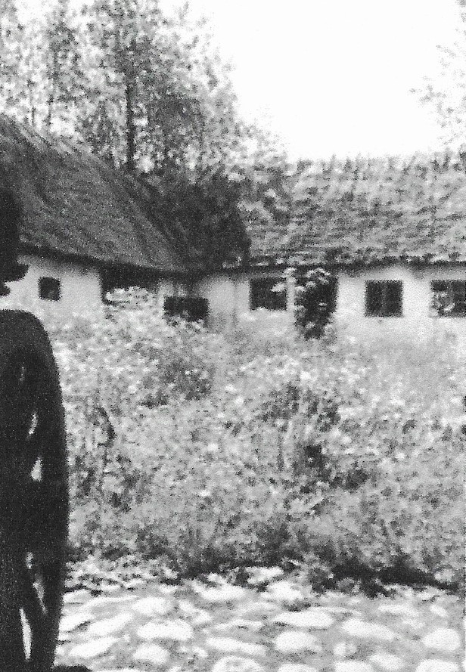

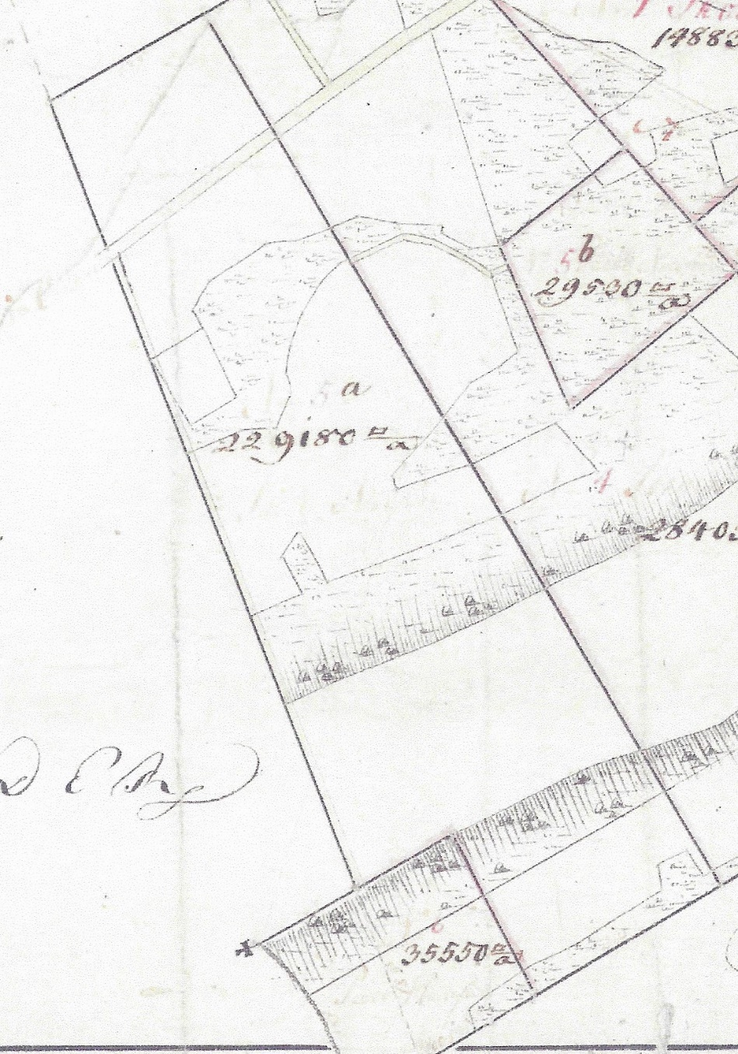

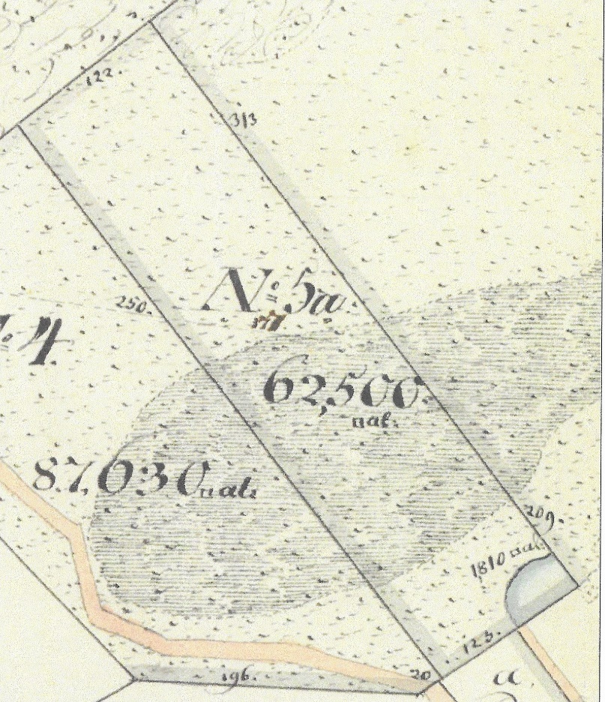

Byjord til matr.nr. 5a.

I det ene hjørne af byjorden til matr.nr. 5a ses en vanding. Denne vanding, på 1810 kv. alen, var en fælles vanding for hele byen, og som man ser af kortet, føre der en vej ned til vandingen fra byen.

Første fæstebonde jeg finder er:
Jep (Ib) Rasmussen, født ca. 1695 i Sonnerup, bliver den 24. juni 1725 i Højby kirke viet til pige Kirsten Jørgensdatter. De er fæster frem til 1762.
De får børnene:
Dødfødt dreng, født i 1726.
Lucie 1. Ibsdatter, født i 1727. Død straks efter fødslen.
Dødfødt pige, født i 1728.
Lucie 2. Ibsdatter, født i 1732. Død få måneder gammel.
Niels Ibsen, født i 1733. Død straks efter fødslen.
Anne Ibsdatter, født i 1735. Død få dage gammel.
Lucie 3. Ibsdatter, født i 1736. Gift med gårdmand Anders Bentsen, Holmstrup.
Rasmus Ibsen, født i juni 1739. Gift med Maren Jensdatter. Næste fæster.
Lars Ibsen, født i 1747. Død få måneder gammel.

Ungkarl Rasmus Ibsen, født i juni 1739 på gården i Sonnerup, bliver den 9. april 1765 i Højby kirke viet til pige Maren Jensdatter, født. De overtager i 1762 fæstet.
De får børnene:
Maren Rasmusdatter, født i juni 1765.
Karen Rasmusdatter, født i maj 1766.
Tvillinger, Jeppe Rasmussen, født den 2. februar 1770. Gift med Inger Christensdatter. Næste fæster.
Jørgen Rasmussen, født den 2. februar 1770. Gift med Ellen Christensdatter, gårdfæster i matr.nr. 4, Sonnerup.
Jens Rasmussen, født i 1773.
Kirsten Rasmusdatter, født i januar 1777.

Ungkarl, indsidder Jeppe Rasmussen, født 1770 på gården, bliver den 14. juli 1792 i Højby kirke viet til pige Inger Christensdatter, født den 24. januar 1773 i Stårup. De overtager fæstet.
De får børnene:
Anders Jeppesen, født i juni 1794. Husmand og murer i Ellinge Huse.
Lars Christian Jeppesen, født den 16. juli 1797. Husmand I Skaverup.
Jørgen Jeppesen, født I 1800. Møllersvend og gårdmand i Starreklinte.
Niels Jeppesen, født i februar 1803. Bådfører i Nykøbing.
Rasmus Jeppesen, født den 22. september 1805. Husmand i Ellinge Huse.

Fæstegårdmand Jeppe Rasmussen, 36 år, dør den 8. juni 1806, og bliver begravet på Højby kirkegård.

Enke Inger Christiansdatter, 33 år, bliver 2.den gang den 26. oktober 1806 i Højby kirke viet til ungkarl Jakob Nielsen, født den i Højby, søn af gårdmand Niels Jakobsen, Brønshøjgård, Højby. De fortsætter fæstet.
De får børnene:
Ib Jakobsen, født den 27. september 1807. Gift med Maren Kirsten Jensdatter.
Jens Jakobsen, født den 26. november 1809. Gift med Kirsten Andersdatter, Odden.
Ane Jakobsdatter, født den 2. februar 1812. Gift med høker Lars Pedersen, Lumsås. Forældre til folketingsmand N. J. Larsen.
Mads Jakobsen, født den 17. juli 1814. Husmand i Yderby, Odden.
Peder Jakobsen, født den 27. august 1816. Husmand i Nykøbing.

Inger Christensdatter, 44 år, dør den13. januar 1817, og bliver den 19. januar 1817 begravet på Højby kirkegård.

Enkemand Jakob Nielsen, bliver 2.den gang den 7. november 1817 i Højby kirke viet til pige Margrethe Elisabeth Hansdatter, født i december 1780 i Stårup.
Der er ikke registreret nogen børn.

Gårdmand Jakob Nielsen, 55 år, dør den 7. september 1829, og bliver den 13. september 1829 begravet på Højby kirkegård.

Enke Margrethe Elisabeth Hansdatter, 55 år, dør den 17. juli 1836, og bliver begravet på Højby kirkegård.
Ungkarl Ib Jacobsen, 25 år, født i 1807 i Sonnerup, bliver den 30. marts 1832 i Højby kirke viet til pige Maren Kirstine Jensdatter, 27 år, født i 1805 i Overby, Odden sogn, datter af gårdmand Jens Mogensen, Overby. De fortsætter fæstet.
De får børnene:
Inger Kathrine Ibsdatter, født den 3. juni 1833. gift med Willum Larsen. Næste ejer.
Jacob Ibsen, født den 8. november 1835. Husmand i Gudmindrup.
Peder Ibsen, født den 11. august 1838. Husmand på Ellinge Lyng.
Ane Dorthea Ibsdatter, født den 10. marts 1841. Ugift.
Jens Christian Ibsen, født den 19. oktober 1844. Husmand på Ellinge Lyng.
Grethe Ibsdatter, født den 9. september 1847. Gift med smed Hans Larsen, Stenstrup. Rejste til Amerika.

Gårdmand Ib Jacobsen, 42 år, dør den 31. august 1849, og bliver den 5. september 1849 begravet på Højby kirkegård.

I 1854 køber Ib Jacobsens enke Maren Kirstine Jensdatter gården fri af fæstet, og får skøde den 30. december 1854, læst den 16. marts 1855.

I 1855 sælger enke Maren Kirstine Jensdatter gården til sin svigersøn Willum Larsen, som får skøde den 16. april 1855, læst den 20. april 1855.

Ungkarl Willum Larsen, 36 år, født i 1817 i Atterup, Grevinge sogn, bliver den 29. juli 1853 i Højby kirke viet til pige Inger Kathrine Ibsdatter, 20 år, født den 3. juni 1833 på gården.
De får børnene:
Ane Marie 1. Willumsdatter, født den 7. februar 1854. Død den 27. januar 1859, 4 år gammel.
Kirstine Willumsdatter, født den 29. december 1855. Ugift, husbestyrerinde for sin bror Niels Willumsen.
Ane Marie 2. Willumsdatter, født den 14. april 1858. Gift med husmand Lars Peder Jensen, Lumsås.
Lars Peder Willumsen, født den 22. december 1859. Ugift.
Signe Willumsdatter, født den 25. november 1863. Ingen oplysninger.
Christian Willumsen, født den 15. marts 1865. Bor i Nykøbing.
Ida Willumsdatter, født den 15. marts 1867. Gift med husmand Hans Peter Petersen, Klinte Huse.
Mathilde Willumsdatter, født den 1. december 1868. Gift med gårdmand Peter Larsen, Riis, Fårevejle sogn.
Anna Willumsdatter, født den 30. november 1870. Gift med en Mathiasen i Jylland.
Niels Willumsen, født den 31. marts 1873. Ugift. Næste ejer.
Jens Henrik Willumsen, født den 10. februar 1875. Ugift.
Derudover fik de 2 dødfødte børn.

Gårdejer Willum Larsen, 69 år, dør den 16. januar 1886, og bliver den 23. januar 1886 begravet på Højby kirkegård.

I 1902 sælger Willum Larsens enke Inger Kathrine Ibsdatter ejendommen til sin søn Niels Willumsen, som får skøde den 7. maj 1902, læst den 16. maj 1902.

Enke Inger Kathrine Ibsdatter, 77 år, dør den 24. december 1910, og bliver den 30. december 1910 begravet på Højby kirkegård.

Gårdejer Niels Willumsen bliver aldrig gift, men driver gården med hjælp fra sin ældste søster, Kirstine Willumsdatter, der heller ikke er gift, som husholderske.

Gårdejer, aldersrentenyder Niels Willumsen, 82 år, dør den 15. februar 1956 på sindssygehospitalet i Nykøbing, og bliver den 18. februar 1956 begravet på Lumsås kirkegård.

Arvingerne, repræsenteret ved den yngste bror Jens Henrik Willumsen, sælger gården til Gunner Thøgersen, Hørve og Børge Holmgård, Gislinge.

I 1992 sælger Børge Holmgård sin halvdel til Gunner Thøgersen, som herefter er eneejer af gården.

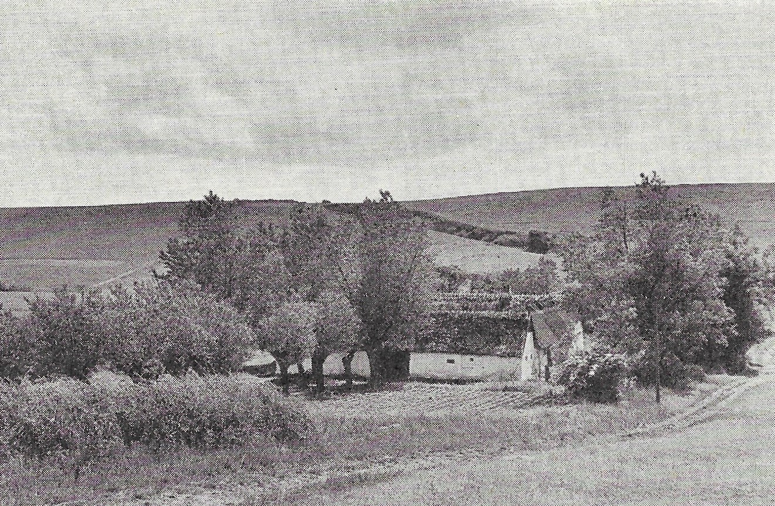

Gården er i dag revet ned, da den var i meget ringe stand.

Matr.nr. 6, Sonnerup by, Højby sogn.
Husmandssted.
Areal:35.550 kv. alen.

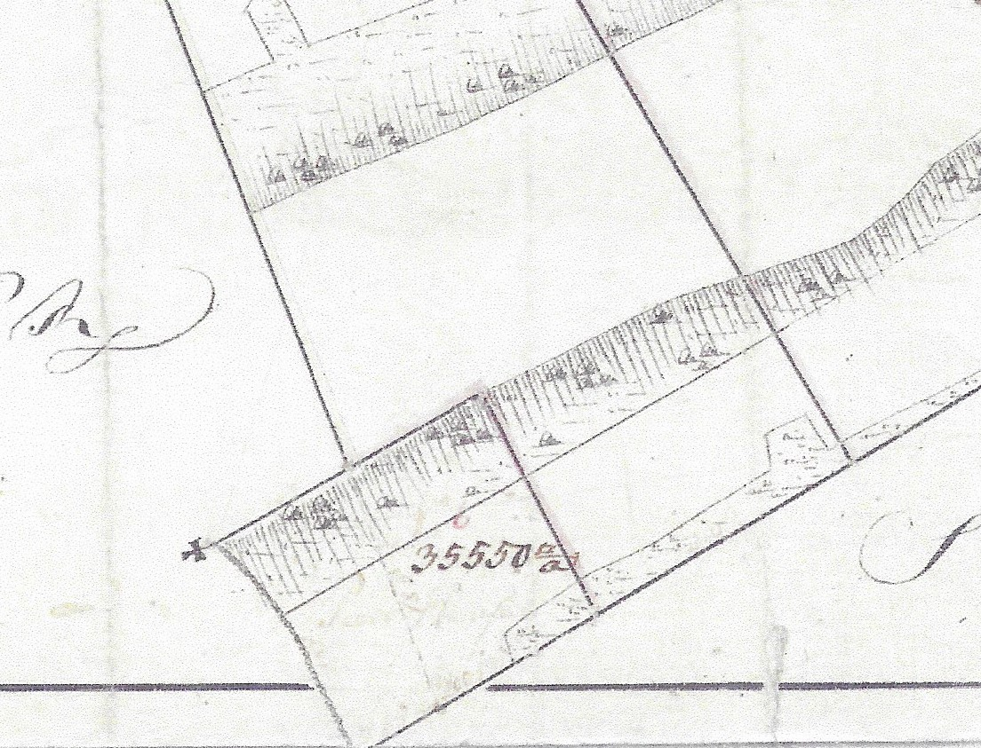

Ungkarl Andreas Jacobsen, 36 år, født i 1792 i Højby, bliver den 5. november 1828 i Højby kirke viet til pige Kirsten Pedersdatter, 24 år, født i 1804 i Sonnerup. De overtager fæstet.
De får børnene:
Peder Andreasen, født den 11. juli 1829.
Karen Andreasdatter, født den 29. december 1831.
Jacob Andreasen, født den 2. januar 1834.
Christoffer Andreasen, født den 27. april 1841.

Fæstehusmand Andreas Jacobsen, 57 år, dør den 15. november 1848, og bliver den 22. november 1848 begravet på Højby kirkegård.
Andreas Jacobsens enke køber ejendommen fri af fæstet, og får skøde den 3. december 1854, læst den 16. marts 1855.

I 1856 sælger Enke Kirsten Pedersdatter ejendommen til sin søn Peder Andreasen, som får skøde den 10. december 1856, læst den 19. december 1856. Hun bliver på ejendommen på aftægt.

Ungkarl Peder Andreasen, 35 år, født den 11. juli 1829 på ejendommen, bliver den 30. marts 1864 i Højby kirke viet til pige Anna Larsdatter, 31 år, født den 14. januar 1833 i Stenstrup.
De får børnene:
Maren Christine Andreasen, født den 25. juni 1864.
Sine Andreasen, født den 26. april 1867.

Anna Larsdatter, 34 år, dør den 24. oktober 1867, og bliver den 2. november 1867 begravet på Højby kirkegård.

Enkemand, husmand Peder Andreasen, 40 år, bliver for 2.den gang den 30. december 1868 i Højby kirke viet til pige Ane Sophie Jensdatter, 25 år, født den 16. september 1843 i Holmstrup.
De får børnene:
Andreas Larsen Andreasen, født den 16. november 1869.
Anna Andreasen, født den 6. oktober 1871.
Jens Andreasen, født den 11. februar 1874.
Peder Andreasen, født den 21. september 1876.

Husmand Peder Andreasen, 48 år, dør den 14. marts 1876, og bliver den 23. marts 1876 begravet på Højby kirkegård.

Enke Ane Sophie Jensdatter, 38 år, bliver for 2.den gang den 30. maj 1877 i Højby kirke viet til ungkarl Lars Sørensen, 44 år, født den 17. april 1833 i Holmstrup, søn af husmand og skomager Søren Madsen og hustru Anna Cathrine Johansdatter, Holmstrup.
De får datteren:
Trine Boline Sørensen, født den 1885.

Enke, aftægtskone Kirsten Pedersdatter 82 år, dør den 20. juni 1886, og bliver den 26. juni 1886 begravet på Højby kirkegård.

I 1902 Sælger Lars Sørensen ejendommen til sin stedsøn Peder Andreasen, som får skøde den 10. april 1902, læst den 18. april 1902.

Ungkarl Peder Andreasen, 27 år, født den 21. september 1876 på ejendommen, bliver den 6. november 1903 i Højby kirke viet til pige Kirsten Kirstine Kathrine Nielsen, 23 år, født den 18. juni 1880 i Klint, datter af gårdejer Jørgen Nielsen og hustru Maren Lucine Andersen, Klint.
De får børnene:
Ellen Andreasen, født den 4. november 1904.
Andrea Andreasen, født den 13. december 1906.
Sofie Lucine Andreasen, født den 5. juni 1911.
Aftægtsmand, fhv. Husmand Lars Sørensen, 81 år, dør den 11. marts 1914, og bliver den 19.marts 1914 begravet på Højby kirkegård.

Enke, aftægtskone Ane Sophie Jensdatter, 87 år, dør den 1. maj 1929, og bliver den 8. maj 1929 begravet på Højby kirkegård.

Husmand Peder Andreasen, 74 år, dør den 22. juli 1951 på amtssygehuset i Nykøbing, og bliver den 28. juni 1951 begravet på Lumsås kirkegård.

Enke Kirsten Kirstine Kathrine Nielsen sælger ejendommen til Oskar Christiansen, som får læst skøde den 5. oktober 1951.

Matr.nr. 7, Sonnerup by, Højby sogn.
Oddenvej
Husmandssted.
Areal: 26.200 kv. alen.

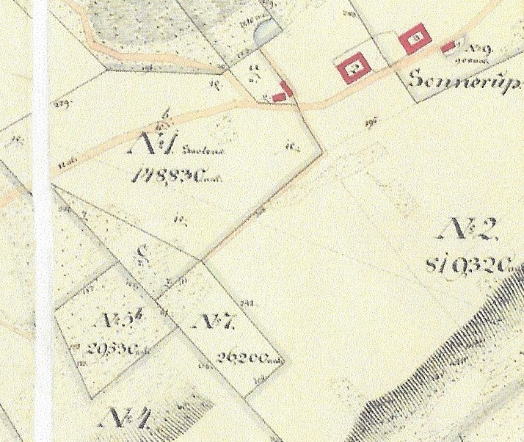

Den første fæster jeg finder er:
Ungkarl Jacob Hansen, født i 1785, viet til pige Bodil Olsdatter, født i 1790.
De får børnene:
Lars Jacobsen, født den 27. marts 1817.
Sidse Oline Jacobsdatter, født den 20. september 1821
Ole Jacobsen, født den 3. november 1825.
Elisabeth Jacobsdatter, født den 11. december 1827.
Anne Sophie Jacobsdatter, født den 7. december 1829.
Niels Jacobsen, født den 16. juni 1832

Husmand Jacob Hansen, 60 år, dør den 11. januar 1845, og bliver den 20. januar 1845 begravet på Højby kirkegård.

Ungkarl Lars Jacobsen, 26 år, født den 27. marts 1817 på ejendommen, bliver den 26. januar 1844 i Egebjerg kirke viet til pige Ane Holgersdatter, 29 år, født i 184 i Asmindrup sogn, datter af husmand Holger Mortensen, Hestehaugen, Asmindrup. De overtager fæstet.
De får børnene:
Holger Laurits Larsen, født den 24. maj 1844 i Egebjerg.
Jacob Larsen, født den 18. december 1846 i Sonnerup.
Morten Christian Larsen, født den 22. december 1849 i Sonnerup.

Lars Jacobsen køber ejendommen fri af fæstet, og får skøde den 30. december 1854, læst den 16. marts 1855.

I 1855 sælger Lars Jacobsen ejendommen til Peder Larsen, som får skøde den 16. april 1855, læst den 20. april 1855.
Ungkarl Peder Larsen, 25 år født i januar 1808 i Tengslemark, bliver den 14. juni 1833 i Højby kirke viet til pige Jacobine Marie Jacobsdatter, 20 år, født den 27. februar 1813 i Nykøbing.
De få børnene:
Lars Pedersen, født den 3. oktober 1833.
Anne Elisabeth Pedersdatter, født den 3. april 1835.
Jens Pedersen, født den 14. maj 1837.
Karen Kirstine Pedersdatter, født den 18. august 1839.
Jacob William Pedersen, født den 21. august 1843.

I 1884 sælger Peder Larsen ejendommen til sin søn Jacob William Pedersen, som får skøde den 12. april 1884, læst den 18. april 1884.

Ungkarl, indsidder Jacob William Pedersen, 28 år, født den 21. august 1843 på ejendommen, bliver den 28. april 1871 i Højby kirke viet til pige Inger Marie Hansdatter, 30 år, født den 16. november 1840 i Hestehaven, Asmindrup sogn, datter af husmand Hans Andersen og hustru Karen Sophie Jensdatter, Hestehaven.
De får børnene:
Anne Marie Petersen, født den 19. august 1872.
Hansine Sofie Petersen, født den 20. november 1875.
Mads Peter Petersen, født den 20. oktober 1881.

I 1892 sælger Jacob William Pedersen ejendommen til Laurits Albert Petersen, som får skøde den 27. juni 1892, læst den 12. august 1892.
Ungkarl Laurits Albert Petersen, 28 år, født den 5. februar 1865, bliver den 5. maj 1893 i Asmindrup kirke viet til pige Kristiane Kathrine Sørensen, 24 år, født den 24. april 1869 i Asmindrup sogn.
De får børnene:
Karen Marie Kristine Petersen, født den 21. marts 1896.

I 1936 sælger Laurits Albert Petersen ejendommen til handelsmand Aksel Sofus Petersen, som får skøde læst den 8. januar 1936.

Ungkarl, handelsmand i Rørvig Aksel Sofus Petersen, 35 år, født den 26. oktober 1897 i Øster Stilling, Sorø amt, bliver den 8. maj 1932 i Grevinge kirke viet til pige Elna Elise Nielsen, 23 år, født den 22. november 1909 i Prejlerup, Grevinge sogn.
De får datteren:
Sonja Dorthea Petersen, født den 12. januar 1932 i Rørvig.

Matr.nr. 8, Sonnerup by, Højby sogn.
Oddenvej 64.
Husmandssted.
”Nyled”. Revet ned.
Areal: 47.490 kv. Alen.

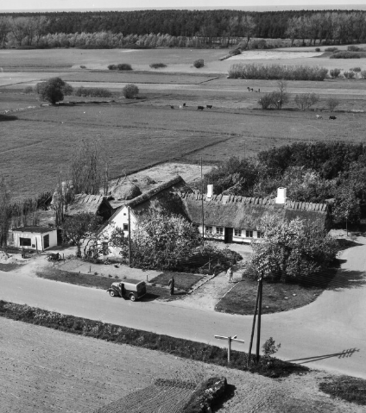

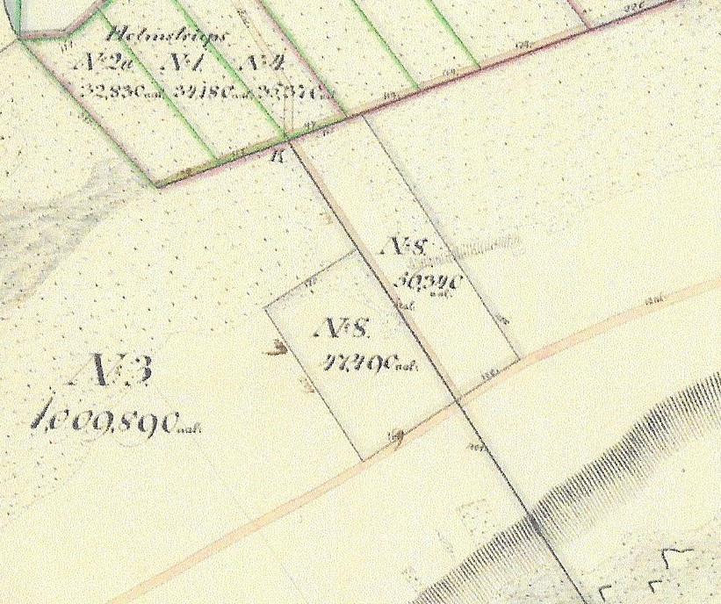

Ungkarl Christen Hansen, født i 1759, bliver viet til pige Marthe Larsdatter, født i 1760 i Sonnerup. De overtager fæstet.
De får børnene:
Sidse Christensdatter, født i 1787. Gift med Karl Antonsen, Nykøbing Lyng.
Karen Christensdatter, født i 1789. Husbestyrerinde i Svinninge.
Anna Christensdatter, født i 1792. Ugift. Død den 5. juni 1814, 22 år gammel.
Bodil Christensdatter, født i 1794. Gift med Niels Hansen. Næste fæster.
Hans Christensen, født i 1797. Husmand i Højby.
Kirstine Christensdatter, født i 1800.
Lars Christensen, født i 1803. Husmand i Nyrup.

Ungkarl Niels Hansen, 25 år, født i 1801 i Vig sogn, bliver den 7. juli 1826 i Højby kirke viet til pige Bodil Christensdatter, 31 år, født i 1794 i Sonnerup. De fortsætter fæstet.
De får børnene:
Lars Nielsen, født den 26. august 1829. Ingen oplysninger.
Anne Kirstine Nielsdatter, født den 15. juni 1831.
Aftægtsmand Christen Hansen, 74 år, dør den 29. august 1833, og bliver begravet på Højby kirkegård.

Niels Hansen køber ejendommen fri af fæstet, og får skøde den 30. december 1854, læst den 16. marts 1855. Enkemand Niels Hansen bliver på ejendommen på aftægt.

Bodil Christensdatter, 74 år, dør den 27. april 1868, og bliver begravet på Højby kirkegård.

Niels Hansen sælger ejendommen til sin svigersøn buntmager Peder Arild Christiansen, som får skøde den 12. august 1868, læst den 14. august 1868.

Ungkarl, buntmager Peder Arild Christiansen, 26 år, født den 21. november 1824 I Nygård, bliver den 6. juni 1851 i Højby kirke viet til pige Anne Kirstine Nielsdatter, 20 år, født den 15. juni 1831 på ejendommen.
De får børnene:
Boline Kirstine Pedersen, født den 23. september 1851. Ugift.
Nielsine Christiane Pedersen, født den 9. april 1853. Gift med husmand Jakob Jensen, Holmstrup.
Laurits Albert Pedersen, født den 5. februar 1865. Gift med Kristiane Kathrine Sørensen, Asmindrup. Husmand matr.nr. 7, Sonnerup.
Jens Martin Pedersen, født den 7. januar 1873. Gift med Laurentse Kristine Olsen, Overby. Næste ejer.

Aftægtsmand Niels Hansen, 74 år, dør den 2. april 1876, og bliver den 8. april 1876 begravet på Højby kirkegård.

I 1897 sælger Peder Arild Christiansen ejendommen til sin søn Jens Martin Pedersen, som får skøde den 23. juli 1897, læst den 30. juli 1897.

Enkemand, buntmager Peder Arild Christiansen, 76 år, dør den 14. december 1900, og bliver den 22. december 1900 begravet på Højby kirkegård.
Ungkarl Jens Martin Pedersen, 23 år, født den 7. januar 1873 på ejendommen, bliver den 21. august 1896 i Højby kirke viet til pige Laurentse Kristine Olsen, 22 år, født den 15. marts 1874 i Overby, Odden sogn.
De får børnene:
Anna Marie Kirstine Petersen, født den 24. december 1896.
Boline Nielsine Alfrida Petersen, født den 23. april 1899.
Niels Peter Petersen, født den 10. februar 1902.
Klara Julie Petersen, født den 18. december 1904.
Ellen Emmely Petersen, født den 30. december 1909.

I 1934 sælger Jens Martin Petersen ejendommen til sin svigersøn Børge Osvald Petersen, som får skøde den 21. marts 1934, læst den 5. april 1934.

Ungkarl Børge Osvald Nielsen, 21 år, født den 4. september 1909 i Overby, Odden sogn, bliver den 17. april 1930 i Højby kirke viet til pige Ellen Emmely Petersen, 21 år, født den 30. december 1909 på ejendommen.
De får børnene:
Bent Ingvar Nielsen, født den 5. juli 1930.
Jørgen Tonny Nielsen, født den 1. september 1936.

Laurentse Kristine Olsen, 78 år, dør den 26. marts 1952 i hjemmet i Nyled, og bliver den 31. marts 1952 begravet på Højby kirkegård.

Enkemand, fhv. parcellist Jens Martin Pedersen, 81 år, dør den 29. december 1954 på sindssygehospitalet i Nykøbing, og bliver den 4. januar 1955 begravet på Højby kirkegård.

Matr.nr. 9, Sonnerup by, Højby sogn.
Revet ned.
Rytterhus og friskole.
Areal. 900 kv. Alen.

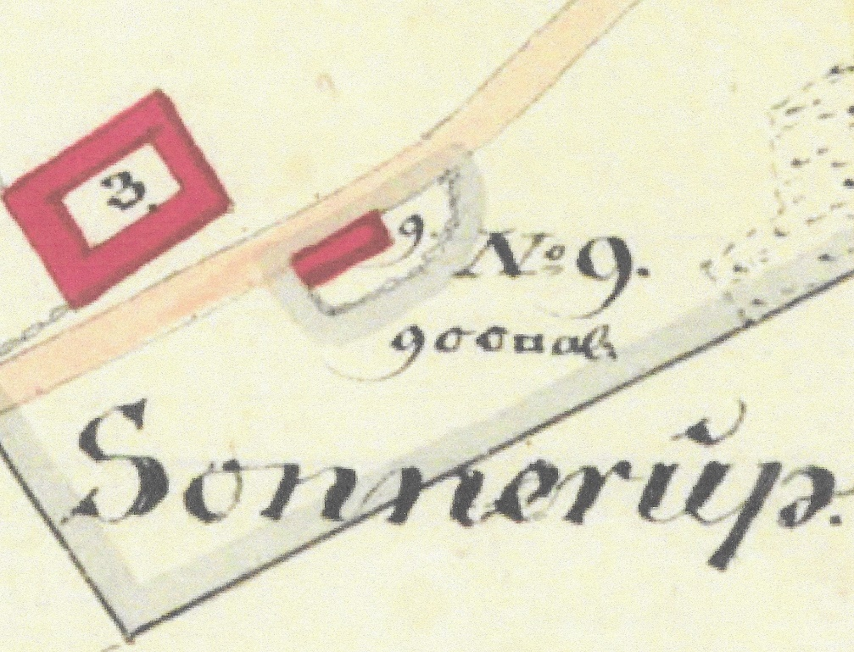

Ungkarl Lars Jochumsen, 28 år, født i juli 1793 i Nakke, Rørvig sogn, bliver den 1. august 1821 i Højby kirke viet til pige Anne Kirstine Pedersdatter, 28 år, født den 22. oktober 1793 i Vig sogn. De fæster huset.
De får børnene:
Lars Larsen, født den 22. marts 1822.
Inger Kirstine Larsdatter, født den 11. november 1824.
Peder Larsen, født den 26. marts 1828.
Hans Larsen, født den 12. september 1830.
Anders Larsen, født den 10. juni 1833.
Henrik Larsen, født den 8. juni 1835.
Elisabeth Larsdatter, født den 26. august 1837.

Da Lars Jochumsen bliver gift med Anne Kirstine Pedersdatter, har hun en søn med sig. Historien er den, at Anne Kirstine bor hjemme hos faderen husmand af Tengslemark Peder Ibsen, hvor hun, som der står skrevet, uden for ægteskab avler en søn, som får navnet Jens, født den 12. maj 1811, som barnefader blev udlagt ungkarl Jochum Madsen hos moderen gårdmand Mads Larsens enke af Nyrup. Jens bliver døbt i Højby kirke og får navnet Jens Jochumsen. Jens Jochumsen bor sammen med sin mor og stedfar Lars Jochumsen, og sine halvsøskende, som indsidder og lever af sadelmagerprofession.

I 1854 køber Lars Jockumsen huset fri af fæstet, og får skøde den 30. december 1854, læst den 16. marts 1855.

I 1860 sælger Lars Jochumsen huset til sin datter Inger Kirstine Larsdatter, som får skøde den 20. oktober 1860, læst den 11. januar 1861.

I 1864 sælger Inger Kirstine Larsdatter huset til genboen gårdejer Peder Henriksen, som får skøde den 24. marts 1864, læst den 9. april 1864.

Gårdejer Peder Henriksen og gårdejer Niels Andersen, Stenstrup, der havde været elev på det første hold på den nyoprettede Vallekilde højskole hos Ernst Trier, henvendte sig til Ernst Trier om en lærer til en ny friskole i Sonnerup. Ideen til en friskole havde Niels Andersen fra Trier, der havde været med til at oprette flere friskoler i Nordvestsjælland. Peder Henriksen stille en stue til rådighed for friskolen, i det her nyerhvervede gadehus. I husets anden halvdel boede Kirstine Larsdatter på aftægt.
Trier skaffede en lærer, Lorentz Birkedal, så i november 1868 startede Sonnerup friskole med 5 elever.
Da Birkedal ikke kunne bo i huset, måtte han bo hos gårdejer Mads Olsen, der også holdt ham med kost. Faktisk var det kun 3 familier, 2 gårdmænd og én hjulmand der fra skolens start og frem til 1876 bar hovedparten af udgifterne til skolen. Som friskolelærer var Birkedal på denne måde helt afhængig af et godt forhold til forældrekredsen. Lærerlønningerne var ikke store den gang, Birkedal fik således årligt ”240 kr. og fri station”, det sidste år steg lønnen til 300 kr.
I 1876 ønsker Birkedal at stifte familie og en anden stilling, der er bedre aflønnet, tættere på sin hjemegn. Man henvender sig igen til Trier, Vallekilde, om at skaffe en lærer. Trier anbefaler en Niels Jensen til lærer ved Sonnerup friskole i 1976. Niels Jensen bliver imidlertid alvorlig syg, så han vanskeligt kan passe undervisningen i 1878. Trier henvender sig til Schrøder på Askov højskole om en ny lærer til Sonnerup friskole. Og i 1878 bliver friskolelærer Anders Jørgen Petersen antaget. Men mødet med friskolen i Sonnerup blev kun et kort vikariat, idet lærer Niels Jensen kom sig ganske godt over sin sygdom i løbet af sommeren. Men nu var man blevet stemt for Anders Jørgen Petersen i Sonnerup, og opfordrede Niels Jensen til at rejse til Askov eller finde en for ham egnet friskole. Hjemme i Gribsvad skriver Anders Jørgen Petersen til Schrøder på Askov: Hvorledes skal det så gå mig i Sonnerup, det er det ikke godt at have nogen mening om, det kommer an på Gud og lykken, og om jeg kan få levende mennesker ud af børnene.
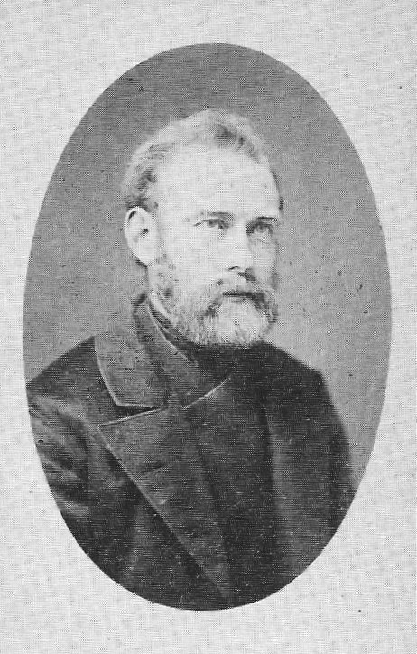

Anders Jørgen Petersen.

I 1880 begyndte Anders Jørgen Petersen at holde aftenskole for unge karle om onsdagen. Denne undervisning bestod af skrivning, regning og tegning, og så fortalte han selv om historie eller geografi. Han udtaler: ”Jeg finder mig godt tilfreds ved at være på Sjælland; men jeg havde troet, at de unge havde været lidt mere politiske”.
Da Anders Jørgen Petersen havde været friskolelærer i Sonnerup i 10 år, byggede han for egne midler en ny bygning i Stenstrup og flyttede friskolen hertil. Samme år blev han gift med Trine Karoline Andersen fra Klint, med hvem han fik 3 sønner: Frode, Knud og Aage Gribsvad Petersen.

I 1904 dør Peder Henriksen som ejer huset, og i 1915 bliver der tinglyst skifteretsskøde den 25. oktober som adkomst for enken Sine Dorthea Henriksen.

I 1919 sælger hun huset sammen med gården til sine 3 sønner Johan, Poul og Christian Henriksen, som får skøde den 24. marts 1919, læst den 4. april 1919.

I dag er huset for længst revet ned.

Matr.nr. 10, Sonnerup by, Højby sogn.
Fladvandet.
Areal. 428.630 kv. alen.

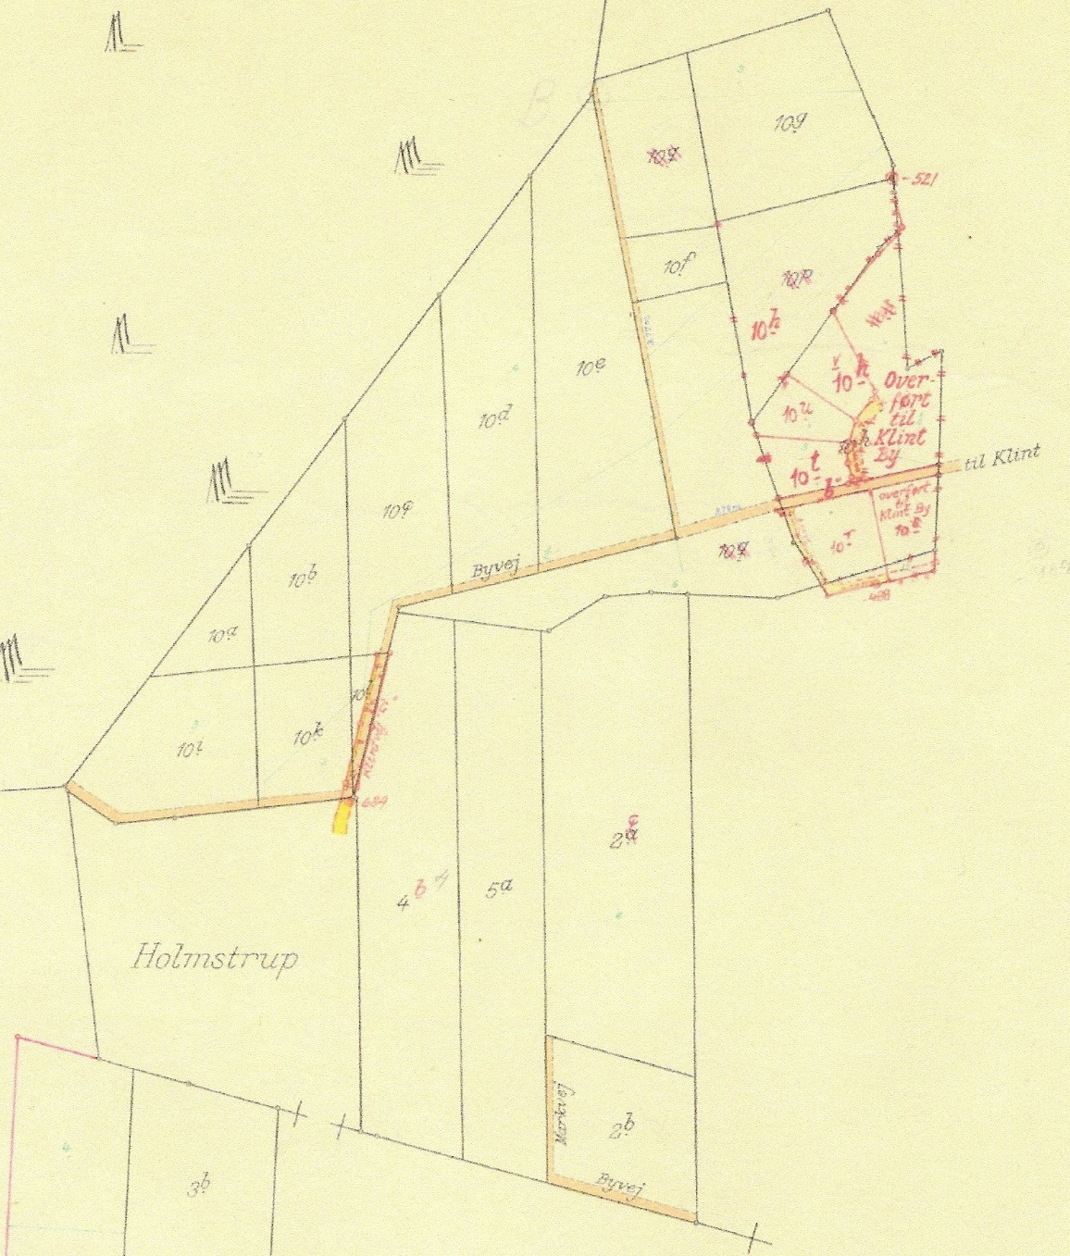

Matr.nr. 11, Sonnerup by, Højby sogn.
Skovløberhus.
“Klinthus”.

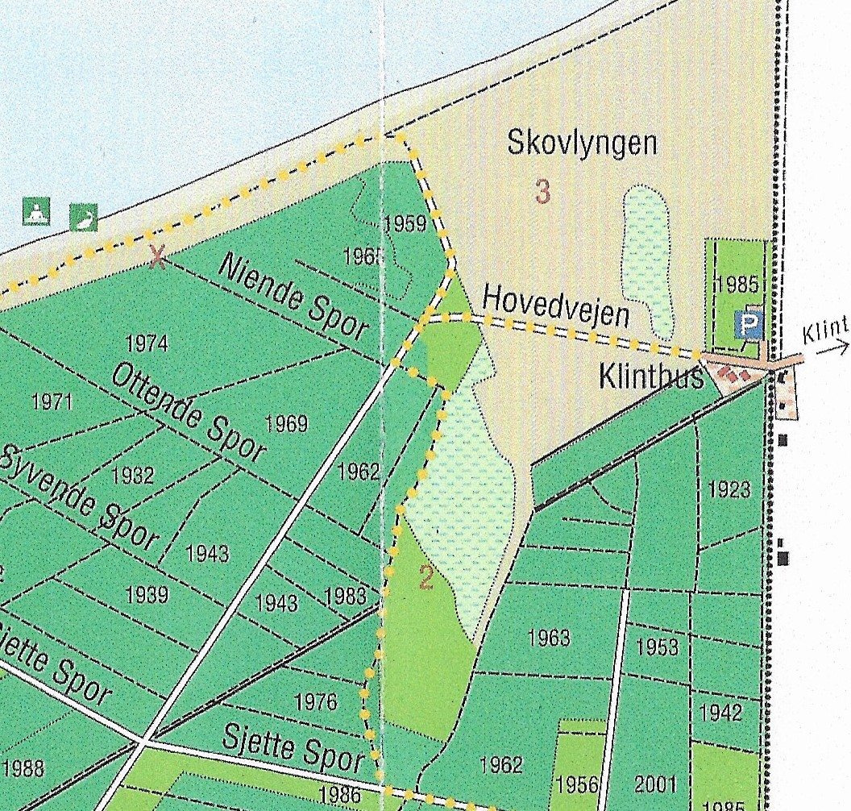

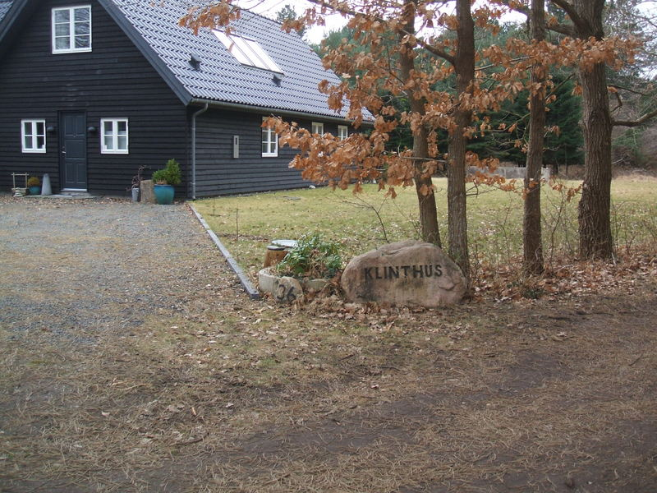

Nybygget “Klintehus”.

Ungkarl, skovløber Niels Cicilius Madsen, 24 år, født den 3. august 1890 i Høve, Asnæs sogn, bliver den 22. april 1914 i Vig kirke viet til pige Ane Kirstine Marie Nielsen, 25 år, født den 21. juli 1889 på Hønsinge Lyng, Vig sogn.
De får børnene:
Knud Egon Madsen, født den 18. oktober 1915.
Hilma Cecilie Madsen, født den 15. april 1918.
Alfred Verner Madsen, født den 12. november 1919.

Ungkarl, skovløber Hans William Larsen, 22 år, født den 14. november 1906 i Klint, bliver den 23. juni 1928 i Lumsås kirke viet til pige Karen Kirstine Marie, 20 år, født den 5. december 1908 i Fårevejle stationsby.
De får børnene:
Tove Johanne Larsen, født den 16. oktober 1928.

Matr.nr. 12, Sonnerup by, Højby sogn.
Fælles vanding.
Areal: 713 m2.

